成都睿智化学研究有限公司简介

成都睿智化学研究有限公司（以下简称：成都睿智）创立于2006年3月, 以国内外制药企业的需要为服务目标，专业从事医药化工和新药研发外包服务。目前拥有100余名研发人员。成都睿智是四川省首批“高新技术企业”和“技术先进型服务企业”，2020年再次认定成功。成都睿智与高新区政府于2011年共同投资逾3000万人民币联合创办了生物医药分析测试公共技术平台。在研发实力上，均位列西部地区医药研发企业之领先地位。
我们的总部——上海睿智位于上海张江高科技产业园，是综合性的新药研发外包服务机构，对化学药和生物药研发提供全方位的技术支持。致力于成为最可靠的医药联盟合作伙伴，为客户提供高效和优质的研发服务。期待各位有识之士的加入！
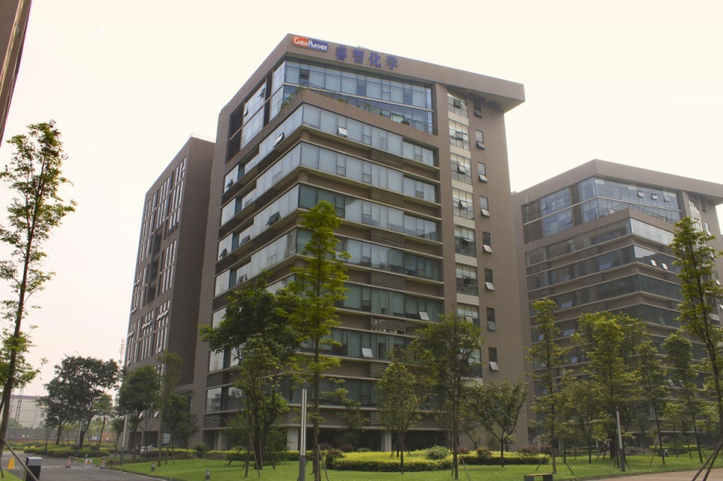

成都睿智化学研究有限公司2021年校园招聘职位及职位要求如下：
高级有机合成研究员 30人 工作地点：成都
1. 按照项目需求，查阅文献，设计合成线路并熟练地完成化学合成实验，并正确分析实验结果。
2. 及时反馈实验中所遇到的问题，努力寻求合理的解决方案。
3. 保证实验报告的清晰完整。
4. 根据公司要求完成实验室日常管理，执行相关制度规范。
岗位要求:
1. 化学、有机化学、药物化学、药学等相关专业硕士及以上学历，1年以上实验室有机合成工作经验。
2. 能在领导的带领下完成多步有机合成实验工作。
3. 有上进心，有责任心，具有团队合作精神、敬业精神。
有机合成研究员 10人 工作地点：成都
1. 按照项目需求，根据文献等方案完成化学合成实验，并正确分析实验结果。
2. 及时反馈实验中所遇到的问题，努力寻求合理的解决方案。
3. 保证实验报告的清晰完整。
4. 根据公司要求完成实验室日常管理，执行相关制度规范。
岗位要求:
1. 化学、药学等相关专业本科及以上学历，具有实验室有机合成工作经验。
2. 能在领导的带领下完成有机合成实验工作。
3. 有上进心，有责任心，具有团队合作精神、敬业精神。

分析研究员 3人 工作地点：成都
1. 负责日常分析相关检测工作，包括操作各种分析设备，做好仪器设备的使用、维护、验证与校验工作；
2.协助研发项目开展，做好原始记录，并保证其真实性和完整性；
3.负责分析用器具的计量。
岗位要求：
1.本科及以上学历，化学、药学、分析化学等专业；
2.一年及以上实验室工作经验；
3.具有良好沟通能力及团队合作精神。

公司人力资源部联系方式：
通讯地址：成都市高新区科园南路88号天府生命科技园B3研发大楼三楼
联系电话：028-62350019 / 15881191015
联系人：王女士（微信号：ofe81191015）
招聘邮箱：zhaopin@chempartner.cn 或者25396646@qq.com

